
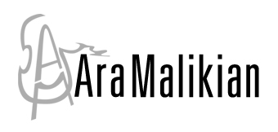

ARA MALIKIAN ENSEMBLE

Mis Primeras Cuatro Estaciones

En “Mis primeras Cuatro Estaciones” Ara Malikian trata de hacer llegar a los niños la experiencia de la música de un modo lúdico y elocuente, explicando y dramatizando antes de cada movimiento los sonetos que el propio Vivaldi redactó para estos conciertos. De una manera sencilla, la palabra introduce y facilita la comprensión de la música de forma que el público se adentra en una aventura y el concierto se convierte en una fabulosa experiencia para recordar.
ARA MALIKIAN violín
JOSÉ VÉLEZ violín
HUMBERTO ARMAS viola
DRAGOS BALAN violonchelo
MARISOL ROZO narración

ARA MALIKIAN

Nacido en Líbano en 1968 en el seno de una familia armenia, Ara Malikian se inició en el violín a muy temprana edad de la mano de su padre. Dio su primer concierto con 12 años y a los 15 recibió una beca del Gobierno Alemán (DAAD) para cursar estudios en la "Hochschule für Musik und Theater Hannover". Posteriormente amplió sus estudios en la "Guildhall School of Music & Drama" de Londres, además de recibir lecciones de algunos de los más prestigiosos profesores del mundo como Franco Gulli, Ruggiero Ricci, Ivri Gitlis, Herman Krebbers o miembros del Alban Berg Quartett.
Una inagotable inquietud musical y humana han llevado a Ara Malikian
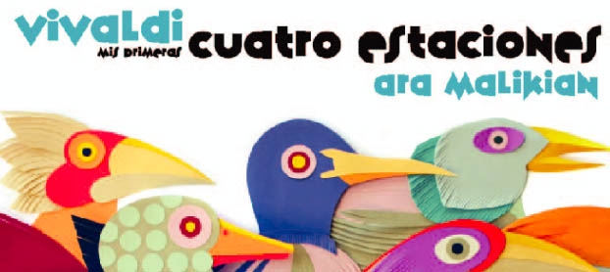

a profundizar en sus propias raíces armenias y asimilar la música de otras culturas del Medio Oriente (árabe y judía), Centro Europa (gitana y kletzmer), Argentina (tango) y España (flamenco), todo ello dentro de un lenguaje muy personal en el que se dan la mano la fuerza rítmica y emocional de estas músicas con el virtuosismo y la expresividad de la gran tradición clásica europea.
Poseedor de un amplísimo repertorio, que incluye la práctica totalidad de las grandes obras escritas para el violín (conciertos con orquesta, sonatas y piezas con piano y música de cámara) ha estrenado también obras de compositores actuales como Franco Danatoni, Malcolm Lipkin, Luciano Chailly, Ladislav Kupkovic, Loris Tjeknavorian, Lawrence Roman y Yervand Yernakian. Malikian es además uno de los pocos violinistas que realiza recitales para violín solo con programas dedicados a integrales tan significativas como los "24 Caprichos de Paganini", las "6 sonatas de Eugene Ysaÿe" y las "Sonatas y partitas de J.S. Bach".
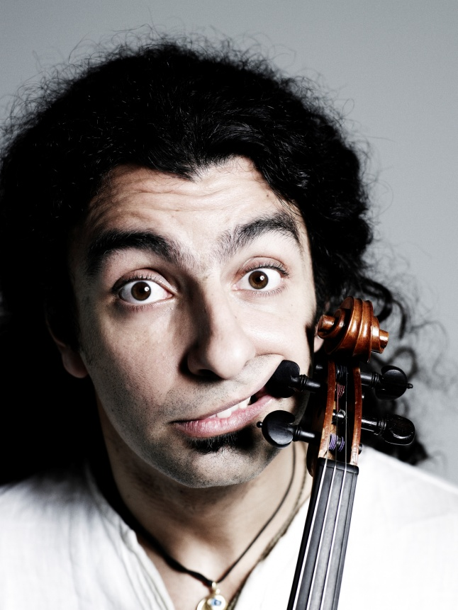
Su calidad y nivel como violinista ha sido reconocida en numerosos concursos de prestigio mundial, entre los que cabe destacar los Primeros Premios obtenidos en los Concursos Internacionales "Felix Mendelssohn" (1987 Berlín, Alemania) y "Pablo Sarasate" (1995 Pamplona, España) además de los premios recibidos en concursos como "Niccolo Paganini" (Génova, Italia), "Zino Francescatti" (Marsella, Francia), "Rodolfo Lipizer" (Gorizia Italia), "Juventudes Musicales" (Belgrado, Yugoslavia), "Rameau" (Le Mans, Francia), "International Artist Guild" (Nueva York, USA), y en la "International Music Competition of Japan". En 1993 recibió el "Premio a la Dedicación y el Cumplimiento Artístico" del Ministerio de Cultura de Alemania.
Ha tocado en las mejores salas de concierto del mundo en más de cuarenta países de los cinco continentes: New York (Carnegie Hall), París (Salle Pleyel), Viena (Musikverein), Toronto (Ford Center), Madrid (Auditorio Nacional y Teatro Real), Zürich (Tonhalle), Londres (Barbican Center), Tokio, Estambul, Berlín, Atenas, Venecia, Los Ángeles, Taipei, Hong Kong, Kuala Lumpur, Cuba, Barcelona y Bilbao entre otros. También ha participado en los festivales de Aspen, Colmar, Prades, Schleswig Holstein, Braunschweig, San Sebastián, Segovia, Bergen, Freden, Metlach y Praga.
Como violín solista ha sido invitado por orquestas de la talla de la Tokio Symphony Orchestra, Bamberg Symphony Orchestra, Zürich Chamber Orchestra, London Chamber Orchestra, Genova Opera Orchestra, Sinfónica de Madrid, Sinfónica de Portugal, Orquesta de Cámara de Tubingen, Virtuosos de Moscú, Filarmónica de Belgrado, Orquesta de Cámara de Toulouse, Filarmónica de Armenia y las Orquestas Sinfónicas de la Comunidad de Madrid, Galicia, Euskadi, Bilbao, Málaga y Tenerife entre otras, bajo la batuta de directores tan importantes como Mariss Janssons, Peter Maag, Jesús López Cobos, Miguel Ángel Gómez-Martínez, Luis Antonio García Navarro, Peter Schneider, Vassili Sinaisky, Edmond de Stoutz, Gudni Emilson, Juan José Mena, Jo Ann Falletta o Pedro Halffter.

NOTAS AL PROGRAMA

Ara Malikian tiene una amplia discografía que incluye las "Cuatro Estaciones" de Antonio Vivaldi, mas de 80.000 copias vendidas para UNICEF, integral de las sonatas para violín y piano de Robert Schumann, las sonatas y partitas para vioín solo de J:S:Bach, las 6 sonatas de Eugene Ysaÿe y los 24 Caprichos de Niccolo Paganini entre otras. Su presencia ha sido solicitada por importantes compositores de música de cine como Alberto Iglesias, Pascal Gainge, Lucio Godoy o Roque Baños, en películas como "Hable con Ella", "Lunes al sol" u "Otro barrio".
"Mis primeras Cuatro Estaciones" se trata de un concierto en el que antes de cada movimiento se van explicando y dramatizando los sonetos que el compositor redactó para estos conciertos.
Vivaldi hace referencia durante toda la obra a situaciones, fenómenos naturales, animales, personajes, estados de ánimo, celebraciones…que conforman la música, estos textos son los que se utilizan para dar una forma teatral a este concierto.
De una manera sencilla, la palabra introduce y facilita la comprensión de la música, de tal forma que nos adentra en esta aventura y convierte el concierto en una fabulosa experiencia musical tanto para niños como para adultos.
ARA MALIKIAN ENSEMBLE
Mis Primeras Cuatro Estaciones
PROGRAMA
Dirección: Ara Malikian
Dramaturgia y narración: Marisol Rozo
Ara Malikian nos presenta esta aventura musical:
"Las Cuatro Estaciones" de Vivaldi en concierto dramatizado.
La Primavera Op.8 RV269
Irrumpe la primavera
Los Pájaros
Un manantial
Una tormenta
La calma
Armonía
Un pastor
La celebración
El Verano Op.8 RV 315
Llega el calor
El cuco
La tórtola y el jilguero
Viento sur
Viento norte
Queja
Revuelta impetuosa
Las moscas y moscones
Rayos y granizo
El Otoño Op.8 RV 293
El pueblo celebra
Un borracho
Un sitio para descansar
El sueño
Los cazadores
Un ciervo
Huida
Cae al suelo
Escape
El Invierno Op.8 RV 294
Todo se congela
Un viento rebelde
Chasquido de pies
Tiritar de dientes
Lluvia
Andar cauteloso
Resbalón sobre el hielo
Correr, avanzar, girar
El hielo se rompe
El viento sur regresa
Contienda de los vientos

Archivos sonoros: Seguir este enlace:

http://www.aramalikian.com/?page_id=52

FICHA TÉCNICA

Mis Primeras Cuatro Estaciones

- 4 sillas de concierto sin reposabrazos.
- 4 atriles bajos para los músicos
- 1 atril alto para la narradora
- 1 micrófono para la narradora
- Agua
- Camerinos (según disponibilidad)
- 2 pesos para fijar el decorado por detrás (el decorado es de 3m x 2m compuesto por cuatro telas verticales tensadas sobre un bastidor de mecano tubo que trae y monta la compañía)
- Iluminación:

Las luces de “Mis primeras cuatro estaciones” requieren una atmósfera cálida para los dos primeros conciertos, la primavera y el verano y una fría para los dos últimos, el otoño y el invierno.

Fotografías:

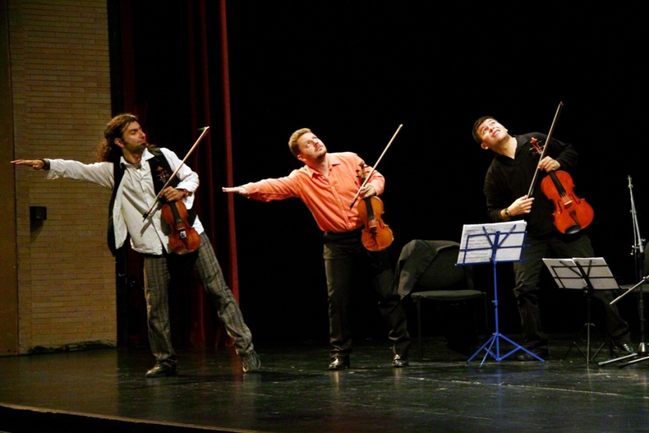

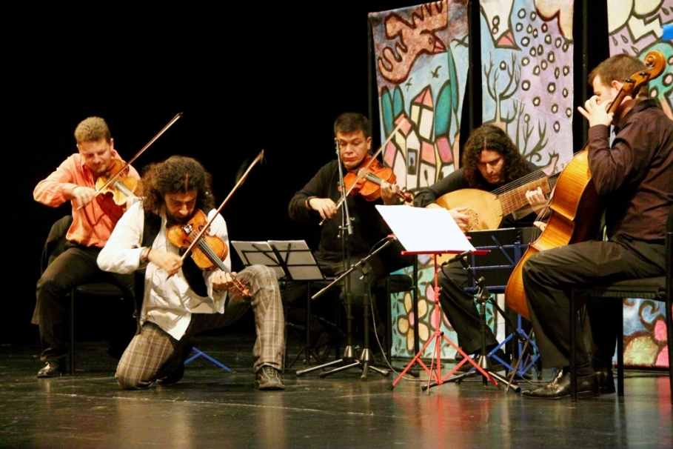

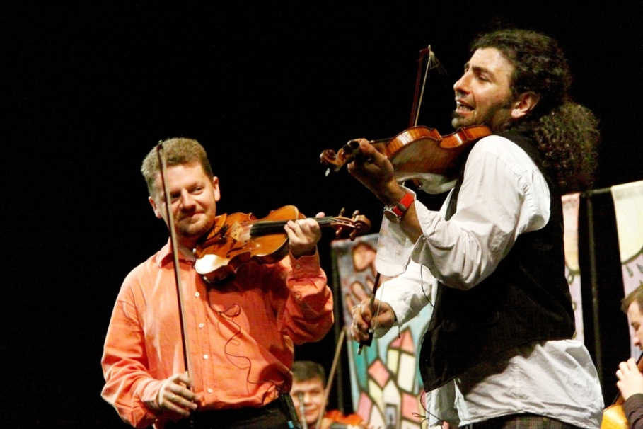

Fechas disponibles

Recepción permanente de ofertas, aceptadas según disponibilidad

Contacto

MALIKIAN SL
Mariana Gutiérrez Tamayo
mariana@aramalikian.com
tel: 618.839.928
http://www.dragonesenelandamio.com/home.html

